三月份讀書會 會議記錄表
日期/時間 | 2021/03/29 21:30 | 地點 | 線上會議(google meet)
主持人 | 王金燦 | 記錄 | 盧瑞森
與會成員 | 簡志維、王金燦、王丞浩、楊永欽、章哲寰、李偉俊、林修正、黃士豪、周昭昌、陳炎洲、陳震宇、林韋呈、陳惠玲
會議記錄
- 3月份讀書會圓滿結束，感謝簡志維副處長對現今航太發展之精詳說明，也感謝各位先進們的出席。
- 2021年4月讀書會主持人，將由駐印度台北經濟文化中心科技組 王金燦組長擔任。
時間：2021.04.23(五) 21:30(台)/19:00(印)。
主講者：陳惠玲 老師。
主題：印度教育經驗分享，歡迎各位先進踴躍參與。
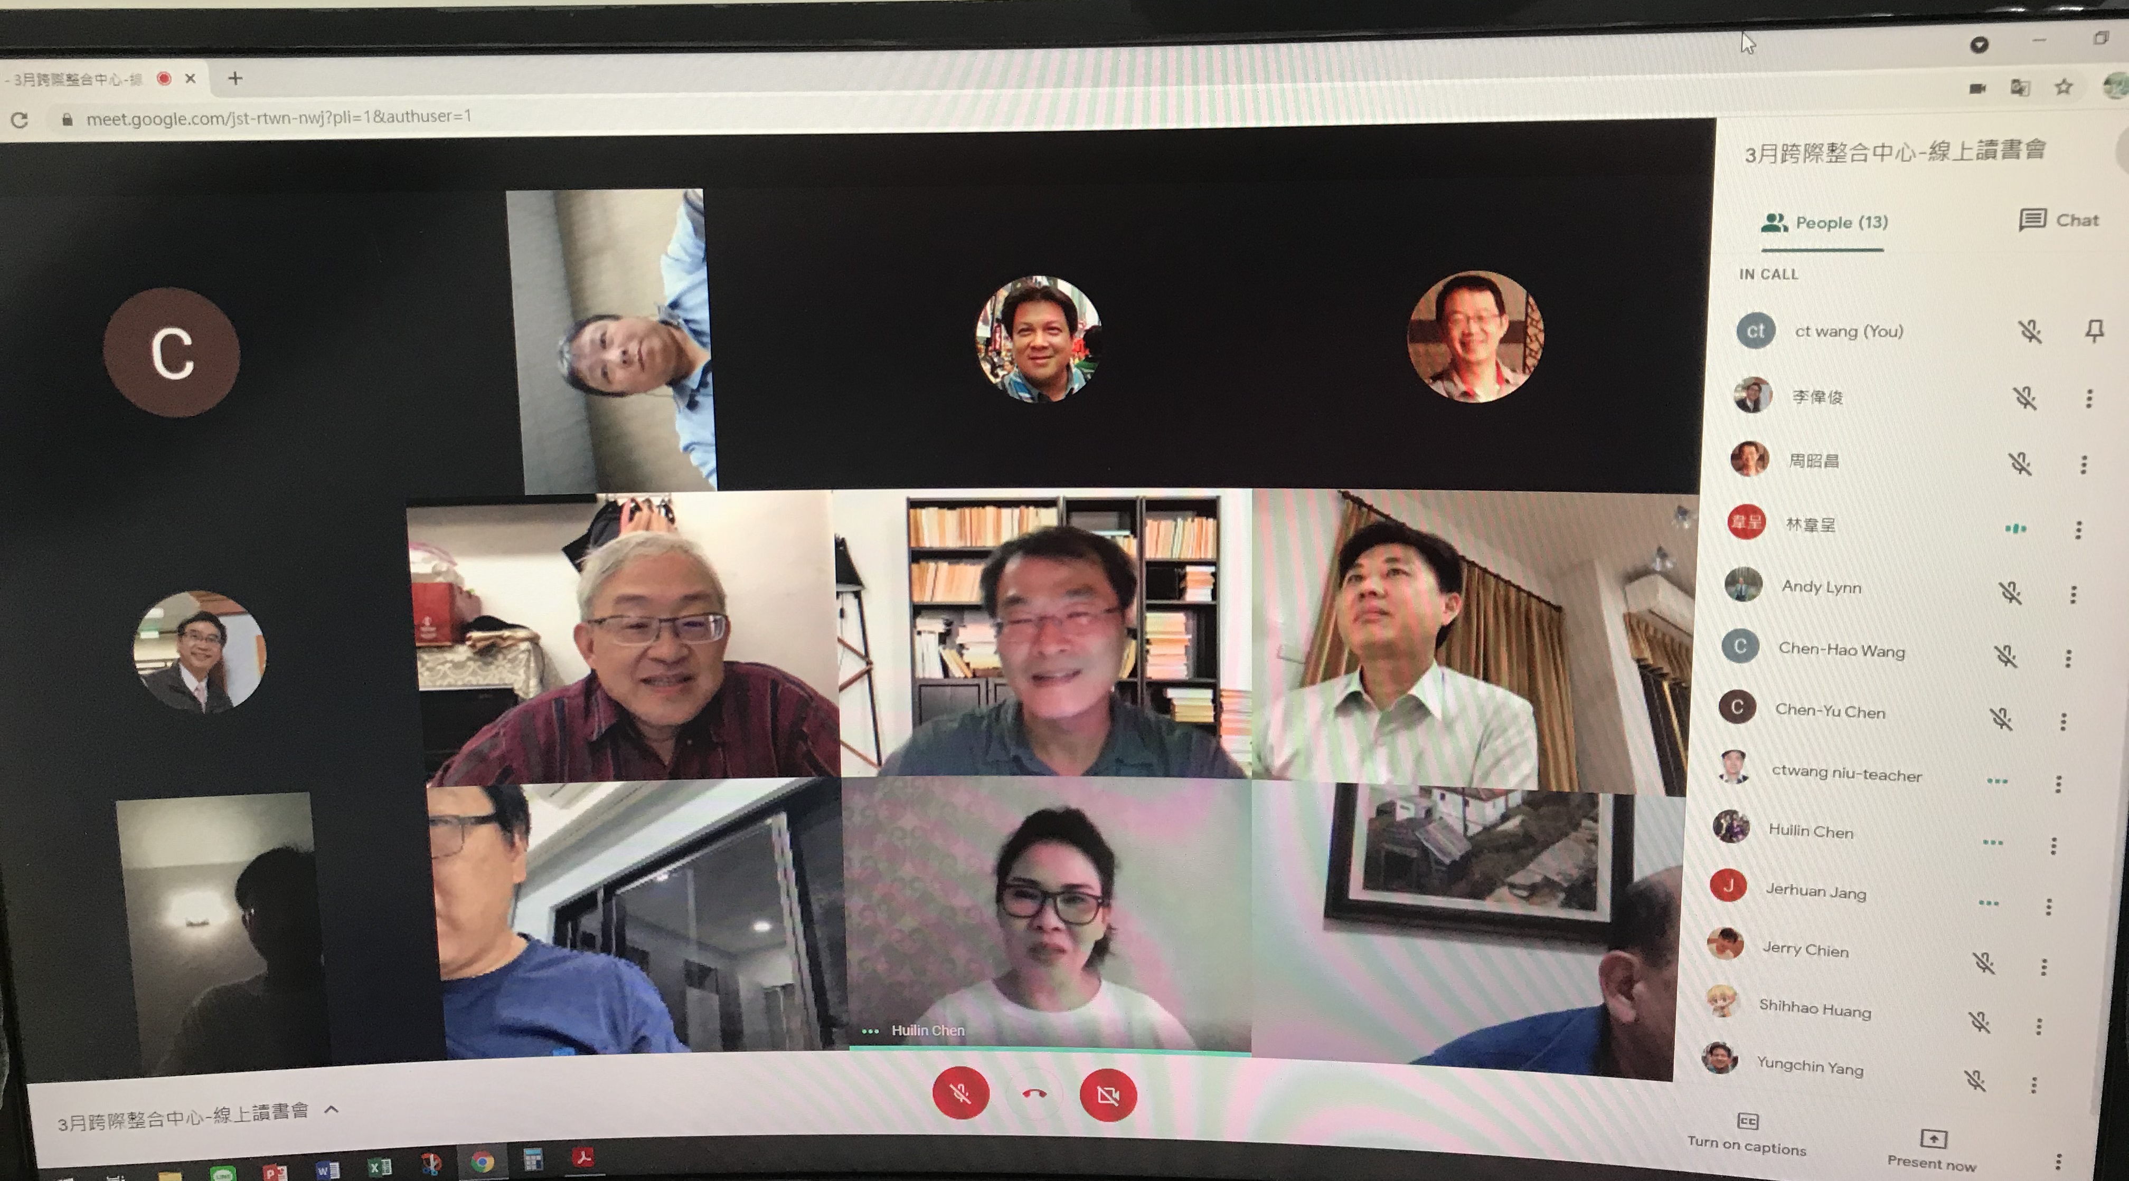
- 讀書會進行一景。
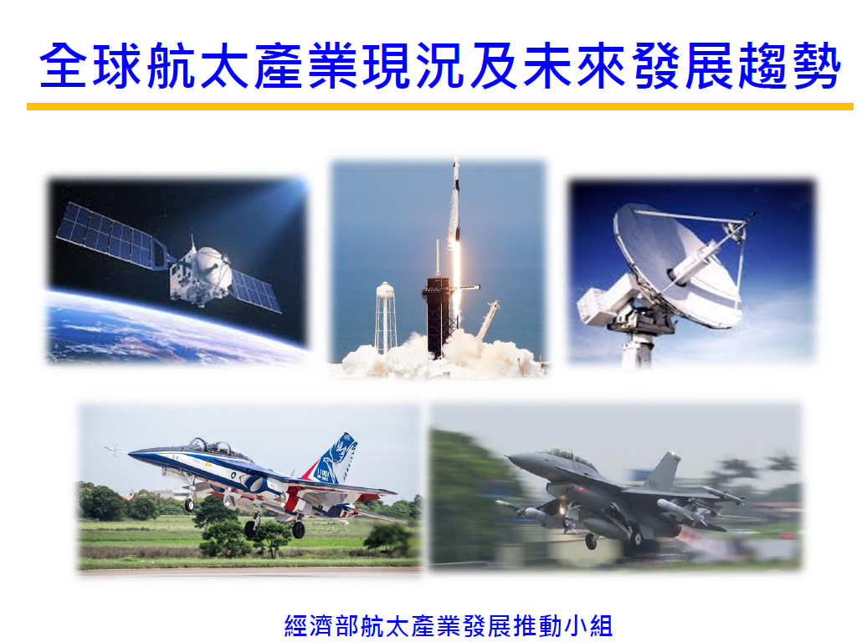
- 簡報封面一景

